2229879
numer albumu

Michał Gebel
imię i nazwisko

229908
numer albumu

Antoni Karwowski
imię i nazwisko

kierunek Informatyka Stosowana czwartek
dzień tygodnia
semestr III 14:00-15:30
godziny zajęć
rok akademicki 2020/21 4
numer zespołu

Laboratorium
elektroniki

Ćwiczenie E-03
Tranzystory

9.11.2020r. 11.11.2020r.
data wykonania pomiarów data oddania raportu

ocena _____

1. Cel ćwiczenia

Puentą ćwiczenia jest poznanie właściwości statycznych tranzystora bipolarnego oraz unipolarnego (polowego).

2. Schematy układów pomiarowych

Podczas przeprowadzanego doświadczenia mamy dwa układy pomiarowe. Jeden dotyczący tranzystora bipolarnego, a drugi unipolarnego. Zostały one przedstawione na poniższych schematach.
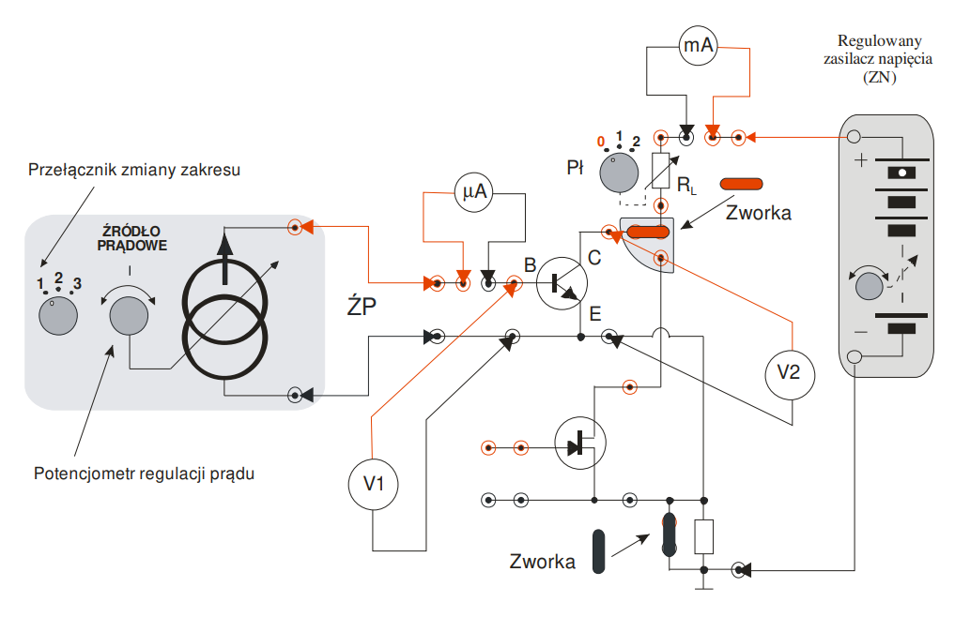

Rys. 1. Schemat połączeń układu do wyznaczania charakterystyk wyjściowej i wejściowej tranzystora bipolarnego.

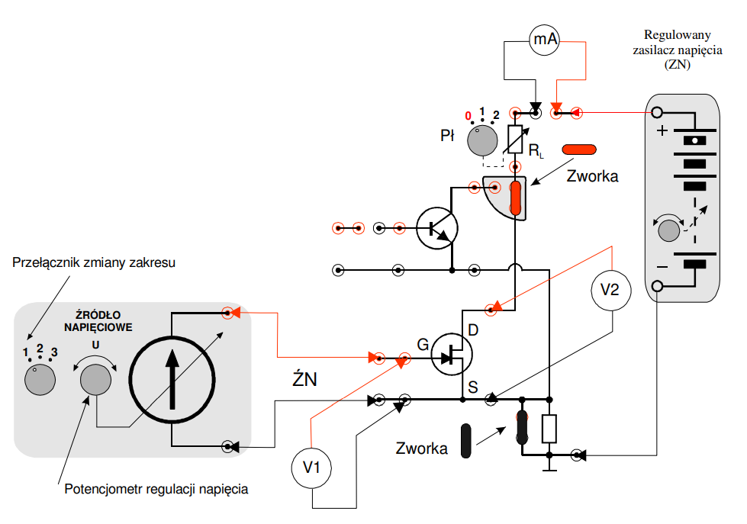

Rys. 2. Schemat połączeń układu do wyznaczania charakterystyk wyjściowej i wejściowej tranzystora unipolarnego.

3. Wykaz aparatury

W doświadczeniu użyto poniżej aparatury:
1). Moduł doświadczalny T1-13

2). Zespół Źródeł Sterujących ZŹS-09

3). Zasilacz napięcia (w obwodzie kolektora): bez
numeru

4). Multimetr UT-804, nr inw. WD051.01-008-203 - do pomiaru U_{CE} oraz U_{DS}

5). Multimetr UT-804, nr inw. WD054.01-003-203 - do pomiaru U_{BE} oraz U_{GS}

6). Multimetr Protek 506, nr inw. WD043.01-013-203 - do pomiaru I_{C}

7). Multimetr M-3800, nr inw. I3/2.03/2017-M/2 - do pomiaru I_{B} oraz I_{D}

8). Zasilacz Siglent SPD3303D, nr inw. WD051.02-006-203

4. Stabelaryzowane wyniki pomiarów i wzory na niepewności

Dla powyższej aparatury została sporządzona tabela, na podstawie której wyliczane były niepewności pomiarowe dla otrzymanych podczas eksperymentu pomiarów.

Multimetr | Wartość mierzona | Zakres | Wzór
M-3800
Protek 506
UT-804

Tabela 1. Wykaz wzorów na niepewność graniczną.

Wyliczone niepewności zostały umieszczone razem z wynikami pomiarów, które zostały wykonane przez dr. inż. Macieja Dłużniewskiego i dr. inż. Piotra Górskiego

0,000 | 0,005 | 0,2 | 0,1 | 0,4589 | 0,0007 | 0,0 | 0,2
1,006 | 0,006 | 0,2 | 0,1 | 0,5181 | 0,0008 | 0,0 | 0,2
2,007 | 0,006 | 0,3 | 0,1 | 0,5182 | 0,0008 | 0,0 | 0,2
3,009 | 0,007 | 0,3 | 0,1 | 0,5183 | 0,0008 | 0,0 | 0,2
4,003 | 0,007 | 0,3 | 0,1 | 0,5183 | 0,0008 | 0,0 | 0,2
5,001 | 0,008 | 0,3 | 0,1 | 0,5184 | 0,0008 | 0,0 | 0,2
6,001 | 0,008 | 0,3 | 0,1 | 0,5185 | 0,0008 | 0,0 | 0,2
7,005 | 0,009 | 0,3 | 0,1 | 0,5185 | 0,0008 | 0,0 | 0,2
8,000 | 0,009 | 0,3 | 0,1 | 0,5185 | 0,0008 | 0,0 | 0,2
9,009 | 0,010 | 0,3 | 0,1 | 0,5186 | 0,0008 | 0,0 | 0,2
10,002 | 0,010 | 0,3 | 0,1 | 0,5187 | 0,0008 | 0,0 | 0,2
0,004 | 0,005 | 60,0 | 0,4 | 0,5766 | 0,0008 | 0,0 | 0,2
0,020 | 0,005 | 60,0 | 0,4 | 0,5918 | 0,0008 | 0,2 | 0,2
0,040 | 0,005 | 60,0 | 0,4 | 0,6087 | 0,0008 | 0,6 | 0,2
0,060 | 0,005 | 60,0 | 0,4 | 0,6255 | 0,0008 | 1,4 | 0,2
0,080 | 0,005 | 60,0 | 0,4 | 0,6358 | 0,0008 | 2,2 | 0,2
0,100 | 0,005 | 60,0 | 0,4 | 0,6459 | 0,0008 | 3,4 | 0,2
0,120 | 0,005 | 60,0 | 0,4 | 0,6516 | 0,0008 | 4,4 | 0,2
0,140 | 0,005 | 60,0 | 0,4 | 0,6563 | 0,0008 | 5,3 | 0,3
0,160 | 0,005 | 60,0 | 0,4 | 0,6590 | 0,0008 | 5,9 | 0,3
0,180 | 0,005 | 60,0 | 0,4 | 0,6601 | 0,0008 | 6,2 | 0,3
0,200 | 0,005 | 60,0 | 0,4 | 0,6607 | 0,0008 | 6,4 | 0,3
1,001 | 0,006 | 60,0 | 0,4 | 0,6605 | 0,0008 | 6,6 | 0,3
2,008 | 0,006 | 60,0 | 0,4 | 0,6591 | 0,0008 | 6,7 | 0,3
3,002 | 0,007 | 60,0 | 0,4 | 0,6575 | 0,0008 | 6,8 | 0,3
4,008 | 0,007 | 60,0 | 0,4 | 0,6560 | 0,0008 | 6,8 | 0,3
5,000 | 0,008 | 60,0 | 0,4 | 0,6538 | 0,0008 | 6,8 | 0,3
6,016 | 0,008 | 60,0 | 0,4 | 0,6520 | 0,0008 | 6,9 | 0,3
7,000 | 0,009 | 60,0 | 0,4 | 0,6502 | 0,0008 | 6,9 | 0,3
8,001 | 0,009 | 60,0 | 0,4 | 0,6482 | 0,0008 | 7,0 | 0,3
9,011 | 0,010 | 60,0 | 0,4 | 0,6463 | 0,0008 | 7,0 | 0,3
10,000 | 0,010 | 60,0 | 0,4 | 0,6446 | 0,0008 | 7,0 | 0,3
0,002 | 0,005 | 135,0 | 0,8 | 0,6053 | 0,0008 | 0,0 | 0,2
0,200 | 0,005 | 135,0 | 0,8 | 0,6237 | 0,0008 | 0,5 | 0,2
0,040 | 0,005 | 135,0 | 0,8 | 0,6395 | 0,0008 | 2,0 | 0,2
0,060 | 0,005 | 135,0 | 0,8 | 0,6515 | 0,0008 | 3,6 | 0,2
0,080 | 0,005 | 135,0 | 0,8 | 0,6625 | 0,0008 | 6,1 | 0,3
0,100 | 0,005 | 135,0 | 0,8 | 0,6705 | 0,0008 | 8,3 | 0,3
0,120 | 0,005 | 135,0 | 0,8 | 0,6751 | 0,0008 | 10,3 | 0,3
0,140 | 0,005 | 135,0 | 0,8 | 0,6782 | 0,0008 | 11,6 | 0,3
0,160 | 0,005 | 135,0 | 0,8 | 0,6811 | 0,0008 | 12,6 | 0,3
0,180 | 0,005 | 135,0 | 0,8 | 0,6827 | 0,0008 | 12,6 | 0,3
0,200 | 0,005 | 135,0 | 0,8 | 0,6833 | 0,0008 | 13,5 | 0,3
1,066 | 0,006 | 135,0 | 0,7 | 0,6815 | 0,0008 | 14,1 | 0,3
2,012 | 0,006 | 135,0 | 0,8 | 0,6787 | 0,0008 | 15,2 | 0,4
3,024 | 0,007 | 135,0 | 0,8 | 0,6747 | 0,0008 | 15,4 | 0,4
4,011 | 0,007 | 135,0 | 0,8 | 0,6711 | 0,0008 | 15,6 | 0,4
5,000 | 0,008 | 135,0 | 0,8 | 0,6676 | 0,0008 | 15,8 | 0,4
6,000 | 0,008 | 135,0 | 0,8 | 0,6635 | 0,0008 | 16,0 | 0,4
7,007 | 0,009 | 135,0 | 0,8 | 0,6596 | 0,0008 | 16,3 | 0,4
8,006 | 0,009 | 135,0 | 0,8 | 0,6552 | 0,0008 | 16,5 | 0,4
9,000 | 0,010 | 135,0 | 0,8 | 0,6510 | 0,0008 | 16,8 | 0,4
10,000 | 0,010 | 135,0 | 0,8 | 0,6464 | 0,0008 | 17,0 | 0,4

Tabela. 2. Charakterystyka wyjściowa i zwrotna dla tranzystora bipolarnego bez obciążenia wraz z wyliczonymi niepewnościami granicznymi.

3,017 | 0,007 | 0,2 | 0,1 | 0,5186 | 0,0007 | 0,0 | 0,2
3,018 | 0,007 | 10,1 | 0,15 | 0,6136 | 0,0008 | 1,1 | 0,2
3,014 | 0,007 | 20,2 | 0,2 | 0,6312 | 0,0008 | 2,2 | 0,2
3,013 | 0,007 | 30,3 | 0,25 | 0,6414 | 0,0008 | 3,4 | 0,2
3,012 | 0,007 | 40,3 | 0,3 | 0,6482 | 0,0008 | 4,5 | 0,2
3,011 | 0,007 | 50,3 | 0,35 | 0,6535 | 0,0008 | 5,6 | 0,2
3,009 | 0,007 | 60,5 | 0,4 | 0,6577 | 0,0008 | 6,8 | 0,3
3,008 | 0,007 | 70,3 | 0,45 | 0,6611 | 0,0008 | 7,9 | 0,3
3,007 | 0,007 | 80,1 | 0,5 | 0,6638 | 0,0008 | 9,1 | 0,3
3,006 | 0,007 | 90,0 | 0,55 | 0,6664 | 0,0008 | 10,2 | 0,3
3,006 | 0,007 | 100,0 | 0,6 | 0,6685 | 0,0008 | 11,4 | 0,3
3,005 | 0,007 | 110,5 | 0,65 | 0,6705 | 0,0008 | 12,6 | 0,3
3,003 | 0,007 | 120,0 | 0,7 | 0,6723 | 0,0008 | 13,7 | 0,3
3,003 | 0,007 | 130,0 | 0,75 | 0,6734 | 0,0008 | 15,0 | 0,4
3,002 | 0,007 | 140,8 | 0,8 | 0,6752 | 0,0008 | 16,2 | 0,4
3,001 | 0,007 | 150,1 | 0,85 | 0,6764 | 0,0008 | 17,3 | 0,4
3,000 | 0,007 | 160,0 | 0,9 | 0,6776 | 0,0008 | 18,5 | 0,4
8,004 | 0,009 | 0,4 | 0,1 | 0,5154 | 0,0007 | 0,0 | 0,2
8,004 | 0,009 | 9,9 | 0,15 | 0,6077 | 0,0008 | 1,1 | 0,2
8,004 | 0,009 | 20,5 | 0,20 | 0,6258 | 0,0008 | 2,3 | 0,2
8,005 | 0,009 | 30,3 | 0,25 | 0,6342 | 0,0008 | 3,4 | 0,2
8,005 | 0,009 | 40,2 | 0,3 | 0,6387 | 0,0008 | 4,6 | 0,3
8,005 | 0,009 | 50,5 | 0,35 | 0,6436 | 0,0008 | 5,9 | 0,3
8,005 | 0,009 | 60,2 | 0,4 | 0,6458 | 0,0008 | 7,1 | 0,3
7,999 | 0,009 | 69,6 | 0,45 | 0,6480 | 0,0008 | 8,2 | 0,3
7,999 | 0,009 | 80,4 | 0,5 | 0,6494 | 0,0008 | 9,5 | 0,3
7,999 | 0,009 | 89,4 | 0,55 | 0,6500 | 0,0008 | 10,7 | 0,3
7,999 | 0,009 | 100,3 | 0,6 | 0,6511 | 0,0008 | 12,1 | 0,3
7,998 | 0,009 | 110,7 | 0,65 | 0,6512 | 0,0008 | 13,4 | 0,3
7,997 | 0,009 | 120,4 | 0,7 | 0,6514 | 0,0008 | 14,7 | 0,3
7,997 | 0,009 | 129,7 | 0,75 | 0,6521 | 0,0008 | 16,0 | 0,4
7,996 | 0,009 | 140,5 | 0,8 | 0,6514 | 0,0008 | 17,4 | 0,4
7,995 | 0,009 | 150,6 | 0,85 | 0,6511 | 0,0008 | 18,8 | 0,4
7,995 | 0,009 | 160,5 | 0,9 | 0,6507 | 0,0008 | 20,1 | 0,4

Tabela. 3. Charakterystyka wejściowa i przejściowa (bramkowa) dla tranzystora bipolarnego wraz z wyliczonymi niepewnościami granicznymi.

4,006 | 0,007 | -13,914 | 0,012 | 0,0 | 0,01
4,006 | 0,007 | -3,531 | 0,007 | 0,1 | 0,01
4,006 | 0,007 | -3,099 | 0,007 | 0,7 | 0,01
4,006 | 0,007 | -2,706 | 0,007 | 1,5 | 0,02
4,006 | 0,007 | -2,300 | 0,007 | 2,5 | 0,02
4,006 | 0,007 | -1,901 | 0,006 | 3,7 | 0,02
4,006 | 0,007 | -1,502 | 0,006 | 5,0 | 0,03
4,006 | 0,007 | -1,100 | 0,006 | 6,4 | 0,04
4,006 | 0,007 | -0,711 | 0,005 | 8,0 | 0,05
4,006 | 0,007 | -0,343 | 0,005 | 9,6 | 0,06
4,006 | 0,007 | 0,015 | 0,005 | 11,1 | 0,07
9,003 | 0,01 | -13,914 | 0,012 | 0,0 | 0,01
9,003 | 0,01 | -3,604 | 0,007 | 0,1 | 0,01
9,003 | 0,01 | -3,194 | 0,007 | 0,6 | 0,01
9,003 | 0,01 | -2,804 | 0,006 | 1,3 | 0,02
9,003 | 0,01 | -2,397 | 0,006 | 2,4 | 0,02
9,003 | 0,01 | -2,004 | 0,006 | 3,6 | 0,03
9,003 | 0,01 | -1,602 | 0,006 | 4,9 | 0,04
9,003 | 0,01 | -1,213 | 0,006 | 6,3 | 0,04
9,003 | 0,01 | -0,803 | 0,005 | 7,9 | 0,05
9,003 | 0,01 | -0,410 | 0,005 | 9,3 | 0,06
9,003 | 0,01 | 0,000 | 0,005 | 11,6 | 0,07

Tabela. 4. Charakterystyka przejściowa (bramkowa) dla tranzystora polowego
wraz z wyliczonymi niepewnościami granicznymi.

0,000 | 0,01 | -3,600 | 0,007 | 0,0 | 0,01
0,402 | 0,01 | -3,600 | 0,007 | 0,0 | 0,01
0,804 | 0,01 | -3,600 | 0,007 | 0,0 | 0,01
1,206 | 0,01 | -3,600 | 0,007 | 0,0 | 0,01
1,601 | 0,01 | -3,600 | 0,007 | 0,0 | 0,01
2,004 | 0,01 | -3,600 | 0,007 | 0,0 | 0,01
2,398 | 0,01 | -3,600 | 0,007 | 0,0 | 0,01
2,804 | 0,01 | -3,600 | 0,007 | 0,0 | 0,01
3,205 | 0,01 | -3,600 | 0,007 | 0,0 | 0,01
3,602 | 0,01 | -3,600 | 0,007 | 0,0 | 0,01
4,050 | 0,01 | -3,600 | 0,007 | 0,0 | 0,01
5,005 | 0,01 | -3,600 | 0,007 | 0,0 | 0,01
6,080 | 0,01 | -3,600 | 0,007 | 0,0 | 0,01
7,004 | 0,01 | -3,600 | 0,007 | 0,0 | 0,01
8,000 | 0,01 | -3,600 | 0,007 | 0,0 | 0,01
9,066 | 0,01 | -3,600 | 0,007 | 0,0 | 0,01
10,015 | 0,01 | -3,600 | 0,00 | 0,0 | 0,01
0,000 | 0,005 | -2,001 | 0,006 | 0,0 | 0,01
0,404 | 0,005 | -2,001 | 0,006 | 1,1 | 0,02
0,811 | 0,005 | -2,001 | 0,006 | 2,0 | 0,02
1,209 | 0,006 | -2,001 | 0,006 | 2,5 | 0,02
1,610 | 0,006 | -2,001 | 0,006 | 2,8 | 0,02
2,007 | 0,006 | -2,001 | 0,006 | 3,1 | 0,03
2,404 | 0,006 | -2,001 | 0,006 | 3,2 | 0,03
2,795 | 0,006 | -2,001 | 0,006 | 3,2 | 0,03
3,205 | 0,007 | -2,001 | 0,006 | 3,3 | 0,03
3,611 | 0,007 | -2,001 | 0,006 | 3,7 | 0,03
4,001 | 0,007 | -2,001 | 0,006 | 3,7 | 0,03
5,007 | 0,008 | -2,001 | 0,006 | 3,5 | 0,03
6,000 | 0,008 | -2,001 | 0,006 | 3,5 | 0,03
7,031 | 0,008 | -2,001 | 0,006 | 3,5 | 0,03
8,037 | 0,009 | -2,001 | 0,006 | 3,5 | 0,03
9,027 | 0,01 | -2,001 | 0,006 | 3,5 | 0,03
10,020 | 0,01 | -2,001 | 0,006 | 3,6 | 0,03
0,000 | 0,005 | -0,507 | 0,005 | 0,0 | 0,01
0,405 | 0,005 | -0,507 | 0,005 | 2,1 | 0,02
0,808 | 0,005 | -0,507 | 0,005 | 4,0 | 0,03
1,198 | 0,006 | -0,507 | 0,005 | 5,4 | 0,04
1,609 | 0,006 | -0,507 | 0,005 | 6,5 | 0,04
2,008 | 0,006 | -0,507 | 0,005 | 7,3 | 0,05
2,404 | 0,006 | -0,507 | 0,005 | 7,9 | 0,05
2,804 | 0,006 | -0,507 | 0,005 | 8,3 | 0,05
3,208 | 0,007 | -0,507 | 0,005 | 8,5 | 0,05
3,601 | 0,007 | -0,507 | 0,005 | 8,7 | 0,05
4,006 | 0,007 | -0,507 | 0,005 | 8,9 | 0,05
5,003 | 0,008 | -0,507 | 0,005 | 9,0 | 0,06
6,014 | 0,008 | -0,507 | 0,005 | 9,1 | 0,06
7,016 | 0,009 | -0,507 | 0,005 | 9,1 | 0,06
8,023 | 0,009 | -0,507 | 0,005 | 9,1 | 0,06
9,033 | 0,01 | -0,507 | 0,005 | 9,2 | 0,06
10,019 | 0,01 | -0,507 | 0,005 | 9,2 | 0,06

Tabela. 5. Charakterystyka wyjściowa (drenowa) dla tranzystora polowego
wraz z wyliczonymi niepewnościami granicznymi.

5. Wykresy charakterystyk dla obu tranzystorów

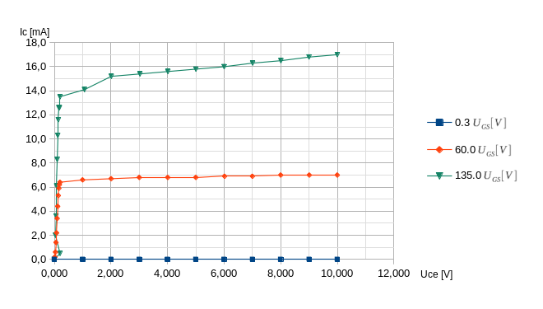
Wykres 1. przedstawiający charakterystykę wyjściową tranzystora bipolarnego dla stałych (wartości w legendzie).

Z powyższego wykresu widzimy, że gwałtowny wzrost przypada dla małych wartości . Natomiast od pewnej wartości wzrost jest stały, a więc charakterystyka prądowo-napięciowa staje się w przybliżeniu liniowa. Ponadto dla bardzo niewielkich natężeń wejściowych prąd wyjściowy jest równy 0.

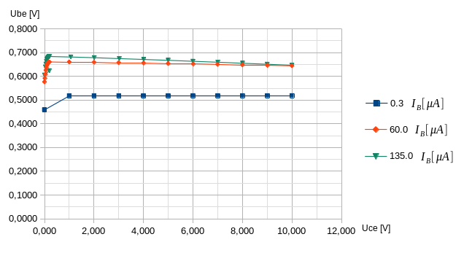
Wykres 2. przedstawiający charakterystykę zwrotną tranzystora bipolarnego dla stałych (wartości w legendzie).

Z powyższego wykresu widzimy, że gwałtowny wzrost przypada dla małych wartości . Natomiast od pewnej wartości obserwujemy niewielki liniowy spadek
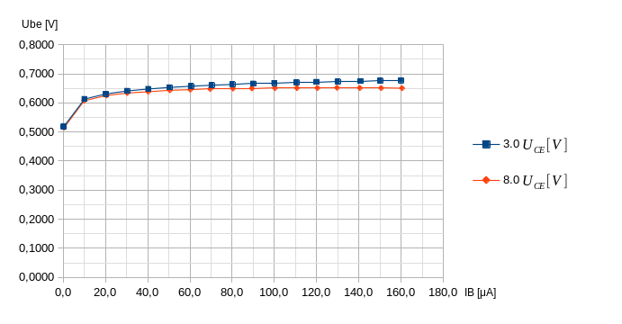
Wykres 3. przedstawiający charakterystykę wejściową tranzystora bipolarnego dla stałych (wartości w legendzie).

Z powyższego wykresu widzimy, że stosunek do przypomina zależność pierwiastkową, a więc dla małych wartości rośnie znacznie, a w dalszych przyrostach zaczyna przypominać funkcję liniową stałą.
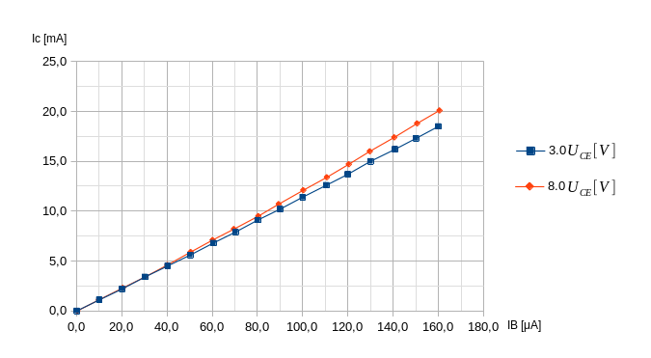

Wykres 4. przedstawiający charakterystykę przejściową tranzystora bipolarnego dla stałych (wartości w legendzie).

Z powyższego wykresu widzimy, że dla całego zakresu pomiarowego stosunek do jest w przybliżeniu liniowy.
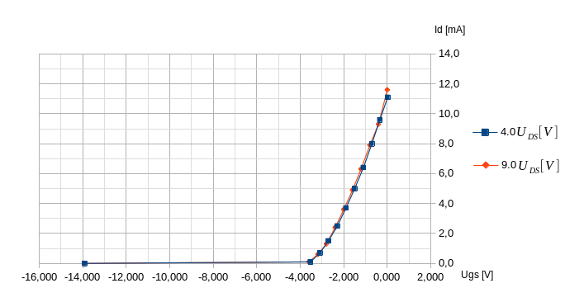
Wykres 5. Przedstawiający rodzinę charakterystyk przejściowych tranzystora polowego dla stałych (wartości w legendzie).

Z powyższego wykresu widzimy, że stosunek do przypomina funkcję wykładniczą, a więc dla większych wartości obserwujemy znacznie większy przyrost .
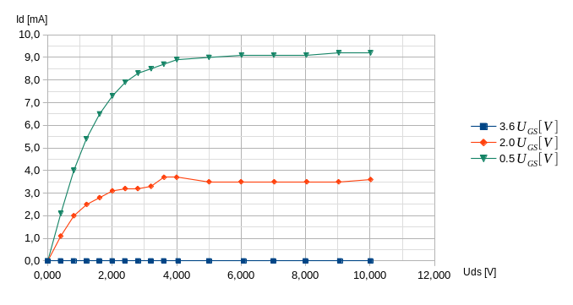
Wykres 6. Przedstawiający rodzinę charakterystyk wyjściowych tranzystora polowego dla stałych (wartości w legendzie).

Z powyższego wykresu widzimy, że stosunek do przypomina zależność pierwiastkową, a więc dla małych wartości rośnie znacznie, a w dalszych przyrostach zaczyna przypominać funkcję liniową stałą. Ponadto dla dużych wartości stałego parametru zauważamy, że prąd nie płynie.

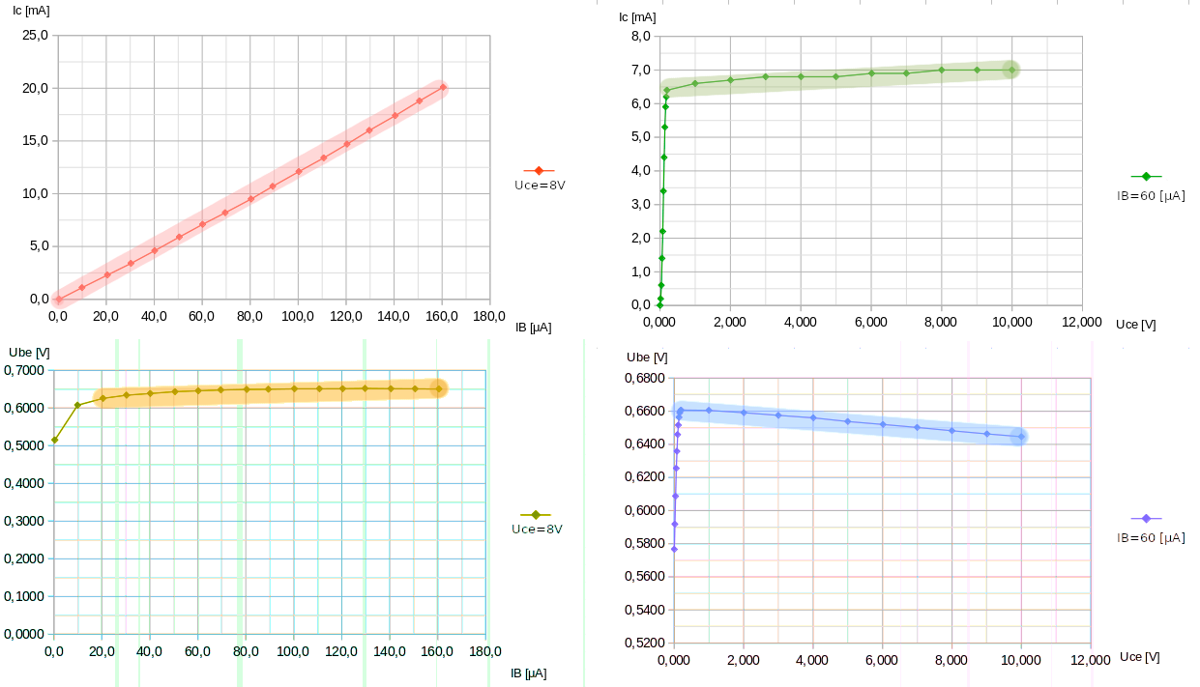
6. Współczynniki hybrydowe dla tranzystora bipolarnego

Wykres. 7. Zestawienie charakterystyk prądowo-napięciowych tranzystora bipolarnego w układzie wspólnego emitera.
IB [μA] | IC [mA] | UCE [V] | IC [mA] | IB [μA] | UBE [V] | UCE [V] | UBE [V]
0,4 | 0,0 | 0,2 | 6,2 | 20,5 | 0,63 | 0,16 | 0,66
9,9 | 1,1 | 0,2 | 6,4 | 30,3 | 0,63 | 0,18 | 0,66
20,5 | 2,3 | 1,0 | 6,6 | 40,2 | 0,64 | 0,20 | 0,66
30,3 | 3,4 | 2,0 | 6,7 | 50,5 | 0,64 | 1,00 | 0,66
40,2 | 4,6 | 3,0 | 6,8 | 60,2 | 0,65 | 2,01 | 0,66
50,5 | 5,9 | 4,0 | 6,8 | 69,6 | 0,65 | 3,00 | 0,66
60,2 | 7,1 | 5,0 | 6,8 | 80,4 | 0,65 | 4,01 | 0,66
69,6 | 8,2 | 6,0 | 6,9 | 89,4 | 0,65 | 5,00 | 0,65
80,4 | 9,5 | 7,0 | 6,9 | 100,3 | 0,65 | 6,02 | 0,65
89,4 | 10,7 | 8,0 | 7,0 | 110,7 | 0,65 | 7,00 | 0,65
100,3 | 12,1 | 9,0 | 7,0 | 120,4 | 0,65 | 8,00 | 0,65
110,7 | 13,4 | 10,0 | 7,0 | 129,7 | 0,65 | 9,01 | 0,65
120,4 | 14,7 |  |  | 140,5 | 0,65 | 10,00 | 0,64
129,7 | 16,0 |  |  | 150,6 | 0,65
140,5 | 17,4 |  |  | 160,5 | 0,65
150,6 | 18,8
160,5 | 20,1

Na wykresach zakreślono fragmenty, które na potrzeby zadania zostają uznane za w przybliżeniu liniowe i posłużą do wyznaczenia współczynników hybrydowych tranzystora za pomocą metody najmniejszych kwadratów przy użyciu funkcji REGLINP (funkcjonalność programu LibreOffice Calc).

Wyliczone wartości współczynników hybrydowych:

Na podstawie powyższych współczynników obliczono parametry tranzystora bipolarnego:

1. Wzmocnienie prądowe =

2. Wzmocnienie napięciowe =

3. Rezystancja wejściowa =

4. Rezystancja wyjściowa =

7. Wnioski

Wykresy otrzymane na podstawie wyników pomiarów zgadzają się z wzorcowymi wykresami opisującymi wybrane charakterystyki prądowo-napięciowe tranzystorów bipolarnego oraz polowego, co pozwala przypuszczać, że eksperyment został przeprowadzony prawidłowo.
Również wyniki obliczeń, a więc wyznaczone współczynniki hybrydowe, a co za tym idzie parametry tranzystora bipolarnego nie tylko zawierają się w żądanych zakresach przedstawionych w instrukcji, ale także charakteryzują się niewielkimi (rzędu 0,01 lub 0,1) niepewnościami wynikającymi ze znacznego podobieństwa wybranych fragmentów wykresów do funkcji liniowych.

8. Literatura

[1] R. Śledziewski, Elektronika dla Fizyków, PWN, Warszawa, 1984.
[2] K. Bracławski. Antoni Siennicki, Elementy półprzewodnikowe, WSiP, Warszawa,1986.
[3] A. Rusek, Podstawy Elektroniki – tom I i II, WSiP, Warszawa, 1984.
[4] A. Sukiennicki, Alfred Zagórski, Fizyka ciała stałego, WNT, Warszawa, 1984.
[5] J. Rydzewski, Pomiary oscyloskopowe, WNT, Warszawa, 1994.

9. Otrzymany dokument z wynikami

Ćwiczenie E03IS "Tranzystory" - wyniki pomiarów, zestaw Nr 4
Użyta aparatura:
1). Moduł doświadczalny T1-13
2). Zespół Źródeł Sterujących ZŹS-09
3). Zasilacz napięcia (w obwodzie koletora): bez numeru
4). Multimetr UT-804, nr inw. WD051.01-008-203 - do pomiaru U_{CE} oraz U_{DS}
5). Multimetr UT-804, nr inw. WD054.01-003-203 - do pomiaru U_{BE} oraz U_{GS}
6). Multimetr Protek 506, nr inw. WD043.01-013-203 - do pomiaru I_{C}
7). Multimetr M-3800, nr inw. I3/2.03/2017-M/2 - do pomiaru I_{B} oraz I_{D}
8). Zasilacz Siglent SPD3303D, nr inw. WD051.02-006-203
5.1. Charakterystyka wyjściowa i zwrotna tranzystora bipolarnego bez obciążenia
U_{CE} [V] | I_{B} [μA] | U_{BE} [V] | I_{C} [mA]
0,000 | 0,2 | 0,4589 | 0,0 |  | Zakresy pomiarowe
1,006 | 0,2 | 0,5181 | 0,0 |  | - U_{CE}: 40 V DC
2,007 | 0,3 | 0,5182 | 0,0 |  | - I_{B}: 200 μA DC
3,009 | 0,3 | 0,5183 | 0,0 |  | - U_{BE}: 4 V DC
4,003 | 0,3 | 0,5183 | 0,0 |  | - I_{C}: 200 mA DC
5,001 | 0,3 | 0,5184 | 0,0
6,001 | 0,3 | 0,5185 | 0,0
7,005 | 0,3 | 0,5185 | 0,0
8,000 | 0,3 | 0,5185 | 0,0
9,009 | 0,3 | 0,5186 | 0,0
10,002 | 0,3 | 0,5187 | 0,0
0,004 | 60,0 | 0,5766 | 0,0
0,020 | 60,0 | 0,5918 | 0,2
0,040 | 60,0 | 0,6087 | 0,6
0,060 | 60,0 | 0,6255 | 1,4
0,080 | 60,0 | 0,6358 | 2,2
0,100 | 60,0 | 0,6459 | 3,4
0,120 | 60,0 | 0,6516 | 4,4
0,140 | 60,0 | 0,6563 | 5,3
0,160 | 60,0 | 0,6590 | 5,9
0,180 | 60,0 | 0,6601 | 6,2
0,200 | 60,0 | 0,6607 | 6,4
1,001 | 60,0 | 0,6605 | 6,6
2,008 | 60,0 | 0,6591 | 6,7
3,002 | 60,0 | 0,6575 | 6,8
4,008 | 60,0 | 0,6560 | 6,8
5,000 | 60,0 | 0,6538 | 6,8
6,016 | 60,0 | 0,6520 | 6,9
7,000 | 60,0 | 0,6502 | 6,9
8,001 | 60,0 | 0,6482 | 7,0
9,011 | 60,0 | 0,6463 | 7,0
10,000 | 60,0 | 0,6446 | 7,0
0,002 | 135,0 | 0,6053 | 0,0
0,200 | 135,0 | 0,6237 | 0,5
0,040 | 135,0 | 0,6395 | 2,0
0,060 | 135,0 | 0,6515 | 3,6
0,080 | 135,0 | 0,6625 | 6,1
0,100 | 135,0 | 0,6705 | 8,3
0,120 | 135,0 | 0,6751 | 10,3
0,140 | 135,0 | 0,6782 | 11,6
0,160 | 135,0 | 0,6811 | 12,6
0,180 | 135,0 | 0,6827 | 12,6
0,200 | 135,0 | 0,6833 | 13,5
1,066 | 135,0 | 0,6815 | 14,1
2,012 | 135,0 | 0,6787 | 15,2
3,024 | 135,0 | 0,6747 | 15,4
4,011 | 135,0 | 0,6711 | 15,6
5,000 | 135,0 | 0,6676 | 15,8
6,000 | 135,0 | 0,6635 | 16,0
7,007 | 135,0 | 0,6596 | 16,3
8,006 | 135,0 | 0,6552 | 16,5
9,000 | 135,0 | 0,6510 | 16,8
10,000 | 135,0 | 0,6464 | 17,0
5.2. Charakterystyka wejściowa i przejściowa tranzystora bipolarnego
(zmiany U_{CE} wynikają z niestabilności źródła napięciowego)
U_{CE} [V] | I_{B} [μA] | U_{BE} [V] | I_{C} [mA]
3,017 | 0,2 | 0,5186 | 0,0 |  | Zakresy pomiarowe
3,018 | 10,1 | 0,6136 | 1,1 |  | - U_{CE}: 40 V DC
3,014 | 20,2 | 0,6312 | 2,2 |  | - I_{B}: 200 μA DC
3,013 | 30,3 | 0,6414 | 3,4 |  | - U_{BE}: 4 V DC
3,012 | 40,3 | 0,6482 | 4,5 |  | - I_{C}: 200 mA DC
3,011 | 50,3 | 0,6535 | 5,6
3,009 | 60,5 | 0,6577 | 6,8
3,008 | 70,3 | 0,6611 | 7,9
3,007 | 80,1 | 0,6638 | 9,1
3,006 | 90,0 | 0,6664 | 10,2
3,006 | 100,0 | 0,6685 | 11,4
3,005 | 110,5 | 0,6705 | 12,6
3,003 | 120,0 | 0,6723 | 13,7
3,003 | 130,0 | 0,6734 | 15,0
3,002 | 140,8 | 0,6752 | 16,2
3,001 | 150,1 | 0,6764 | 17,3
3,000 | 160,0 | 0,6776 | 18,5
8,004 | 0,4 | 0,5154 | 0,0
8,004 | 9,9 | 0,6077 | 1,1
8,004 | 20,5 | 0,6258 | 2,3
8,005 | 30,3 | 0,6342 | 3,4
8,005 | 40,2 | 0,6387 | 4,6
8,005 | 50,5 | 0,6436 | 5,9
8,005 | 60,2 | 0,6458 | 7,1
7,999 | 69,6 | 0,6480 | 8,2
7,999 | 80,4 | 0,6494 | 9,5
7,999 | 89,4 | 0,6500 | 10,7
7,999 | 100,3 | 0,6511 | 12,1
7,998 | 110,7 | 0,6512 | 13,4
7,997 | 120,4 | 0,6514 | 14,7
7,997 | 129,7 | 0,6521 | 16,0
7,996 | 140,5 | 0,6514 | 17,4
7,995 | 150,6 | 0,6511 | 18,8
7,995 | 160,5 | 0,6507 | 20,1
5.3. Charakterystyka przejściowa (bramkowa) tranzystora polowego
U_{DS} [V] | U_{GS} [V] | I_{D} [mA]
4,006 | -13,914 | 0,0 |  | Zakresy pomiarowe
4,006 | -3,531 | 0,1 |  | - U_{DS}: 40 V DC
4,006 | -3,099 | 0,7 |  | - U_{GS}: 40 V DC
4,006 | -2,706 | 1,5 |  | - I_{D}: 200 mA DC
4,006 | -2,300 | 2,5
4,006 | -1,901 | 3,7
4,006 | -1,502 | 5,0
4,006 | -1,100 | 6,4
4,006 | -0,711 | 8,0
4,006 | -0,343 | 9,6
4,006 | 0,015 | 11,1
9,003 | -13,914 | 0,0
9,003 | -3,604 | 0,1
9,003 | -3,194 | 0,6
9,003 | -2,804 | 1,3
9,003 | -2,397 | 2,4
9,003 | -2,004 | 3,6
9,003 | -1,602 | 4,9
9,003 | -1,213 | 6,3
9,003 | -0,803 | 7,9
9,003 | -0,410 | 9,3
9,003 | 0,000 | 11,6
5.4. Charakterystyka wyjściowa (drenowa) tranzystora polowego
U_{DS} [V] | U_{GS} [V] | I_{D} [mA]
0,000 | -3,600 | 0,0 |  | Zakresy pomiarowe
0,402 | -3,600 | 0,0 |  | - U_{DS}: 40 V DC
0,804 | -3,600 | 0,0 |  | - U_{GS}: 40 V DC
1,206 | -3,600 | 0,0 |  | - I_{D}: 200 mA DC
1,601 | -3,600 | 0,0
2,004 | -3,600 | 0,0
2,398 | -3,600 | 0,0
2,804 | -3,600 | 0,0
3,205 | -3,600 | 0,0
3,602 | -3,600 | 0,0
4,050 | -3,600 | 0,0
5,005 | -3,600 | 0,0
6,080 | -3,600 | 0,0
7,004 | -3,600 | 0,0
8,000 | -3,600 | 0,0
9,066 | -3,600 | 0,0
10,015 | -3,600 | 0,0
0,000 | -2,001 | 0,0
0,404 | -2,001 | 1,1
0,811 | -2,001 | 2,0
1,209 | -2,001 | 2,5
1,610 | -2,001 | 2,8
2,007 | -2,001 | 3,1
2,404 | -2,001 | 3,2
2,795 | -2,001 | 3,2
3,205 | -2,001 | 3,3
3,611 | -2,001 | 3,7
4,001 | -2,001 | 3,7
5,007 | -2,001 | 3,5
6,000 | -2,001 | 3,5
7,031 | -2,001 | 3,5
8,037 | -2,001 | 3,5
9,027 | -2,001 | 3,5
10,020 | -2,001 | 3,6
0,000 | -0,507 | 0,0
0,405 | -0,507 | 2,1
0,808 | -0,507 | 4,0
1,198 | -0,507 | 5,4
1,609 | -0,507 | 6,5
2,008 | -0,507 | 7,3
2,404 | -0,507 | 7,9
2,804 | -0,507 | 8,3
3,208 | -0,507 | 8,5
3,601 | -0,507 | 8,7
4,006 | -0,507 | 8,9
5,003 | -0,507 | 9,0
6,014 | -0,507 | 9,1
7,016 | -0,507 | 9,1
8,023 | -0,507 | 9,1
9,033 | -0,507 | 9,2
10,019 | -0,507 | 9,2

